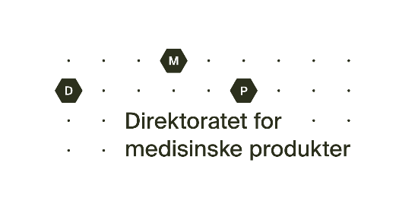
Søknad om kjøpetillatelse for legemidler til ikke-medisinsk bruk

Søknaden sendes som e-post (undertegnet og skannet versjon, hvis ikke elektronisk signert) til post@dmp.no.

1. Opplysninger om foretaket
Foretakets navn:
Organisasjonsnummer:
Forretningsadresse:

2. Opplysninger om legemidlene som ønskes kjøpt
Omfatter kjøpet legemidler klassifisert som narkotika m.v.?
Ja Nei

For oversikt over legemidler som er klassifisert som narkotika m.v., se Narkotikalisten i forskrift 14. februar 2013 om narkotika (narkotikaforskriften)
Foretaket ønsker å kjøpe følgende legemidler:
(Det skal spesifiseres her hvilke legemidler (kjemikalier) som ønskes kjøpt og hvor mye. Eventuelt kan liste vedlegges.)

Formål med kjøpet:

3. Tilleggsopplysninger
Her beskrives også om virksomheten har et vedvarende behov for slikt kjøp eller om dette gjelder en enkelthendelse:

4. Regelverk
For nærmere informasjon om regelverket som regulerer kjøp av legemidler til ikke-medisinsk bruk viser vi til:
Lov 4. desember 1992 om legemidler m.v. (legemiddelloven)
Forskrift 21. desember 1993 om grossistvirksomhet med legemidler (grossistforskriften)
Forskrift 1. mars 1983 om salg av legemidler til ikke-medisinsk bruk
Forskrift 14. februar 2013 om narkotika (narkotikaforskriften)
For stoffer som er å anse som narkotikaprekursorer gjelder eget lovverk:
Forskrift 17. februar 2006 om stoffer som kan brukes ved ulovlig fremstilling av narkotika
Forskrift 12. februar 2010 om gjennomføring av forordning (EF) nr. 273/2004 (som endret ved forordning (EU) nr. 1258/2013), og forordning (EF) nr. 1277/2005 om narkotikaprekursorer.

5. Egenerklæring
Sted, dato:

Underskrift av bemyndiget person:

Navn:
Signatur:

Ved å undertegne søknaden bekrefter jeg at opplysningene som er gitt i denne søknaden er riktige.

TS.GA.SK.0067, versjon 1.00, 23.6.2025

